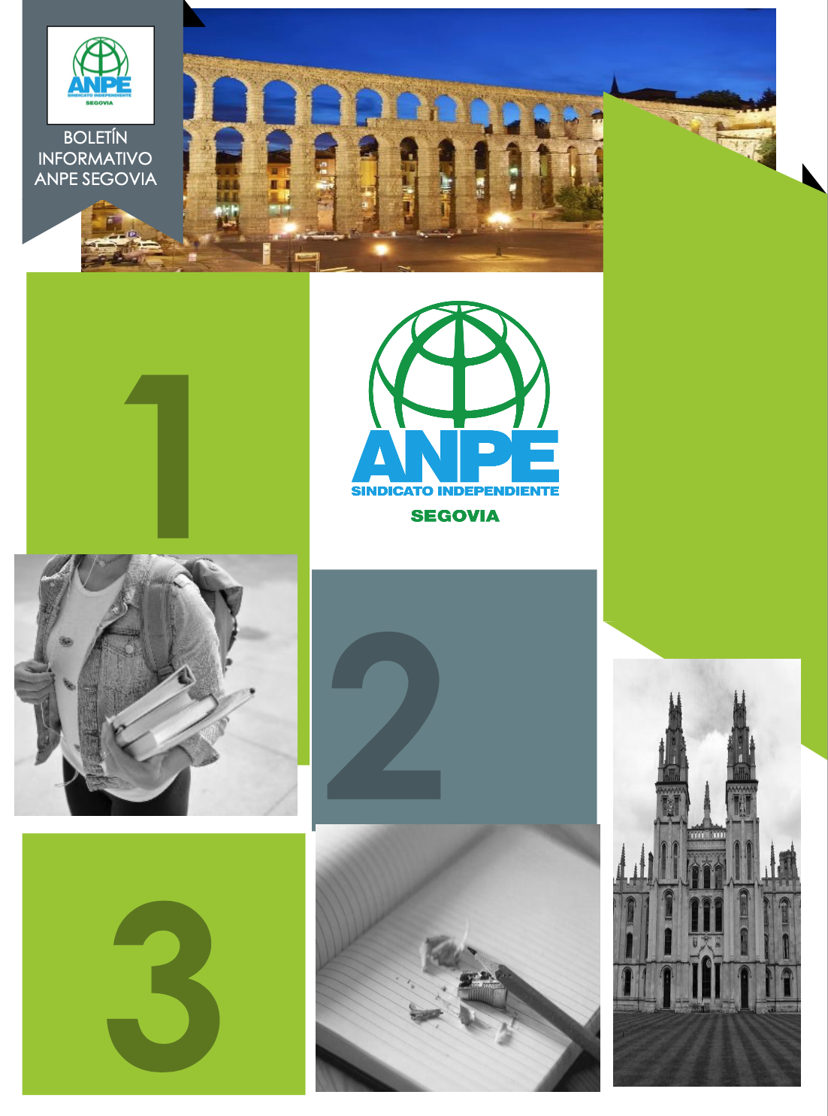
Horario sede: De lunes a viernes de 9:30 a 13:30 H y tardes de lunes a jueves de 17 a 19 H.

Imprescindible pedir cita previa.

También os atendemos en los teléfonos 921442103 y 615210308 o a través de segovia@anpe.es

Pº Ezequiel González, 24, 2º E• 40001 SEGOVIA • Teléf. y Fax 921 442 103
segovia@anpe.es • www.anpecastillayleon.es
Número 173 – Noviembre- Diciembre 2020

[Escriba una cita del documento o el resumen de un punto interesante. Puede situar el cuadro de texto en cualquier lugar del documento. Use la ficha Herramientas de dibujo para cambiar el formato del cuadro de texto de la cita.]

Editorial:

Primer trimestre superado.

Profesores honoríficos.

Centros educativos sostenibles.

Concurso ¿cuál es tu vaca?

Informe TIMSS.

Oferta de empleo público CyL para el año 2020.

Ç



Primer Trimestre Superado

Llegan las navidades y con ellas el final del primer trimestre de este curso tan atípico. Parece que ha pasado mucho más tiempo desde que empezó este curso, que ya sabíamos de antemano que iba a ser uno de los más difíciles de los últimos tiempos.

La ilusión de otros años se transformó en miedos e inseguridades, la burocracia de los inicios de curso se tradujo en la elaboración de protocolos, y la colocación de las clases fue una reconversión de pasillos y otros espacios para poder crear aulas nuevas con el fin de poder asegurar la distancia necesaria entre alumnos que minimicen el riesgo de posibilidades de contagio. Además, para ponerlo un poco más difícil, muchos centros empezaron sin la incorporación de todo el profesorado necesario, los desdobles que se prometieron no se hicieron efectivos hasta bien entrado septiembre, la dotación de geles y mascarillas tardaron en recibirse y las diferentes normas de actuación iban cambiando cada poco tiempo.

A pesar de todos estos inconvenientes los docentes han cumplido con creces, entendiendo la dificultad de la situación y garantizando en todo momento la seguridad propia y la de sus alumnos, en un acto de profesionalidad y responsabilidad que ha permitido que la educación siga adelante y que los centros educativos sean percibidos como entornos seguros. Aquellos casos en los que ha habido sospechas de algún caso positivo han sido atajados en los centros educativos con premura, atendiendo a los diferentes protocolos y siguiendo las instrucciones de las autoridades sanitarias correspondientes. Todos los casos positivos detectados se han producido fuera del ámbito escolar, lo cual indica la efectividad de las medidas planteadas por los centros educativos.

Desde ANPE Segovia queremos hacer pública nuestra felicitación y nuestro reconocimiento por la gran labor realizada por los docentes, y recordar que no debemos de bajar la guardia para que poco a poco la situación se vaya normalizando y podamos volver a trabajar sin miedos y con la misma ilusión de siempre.

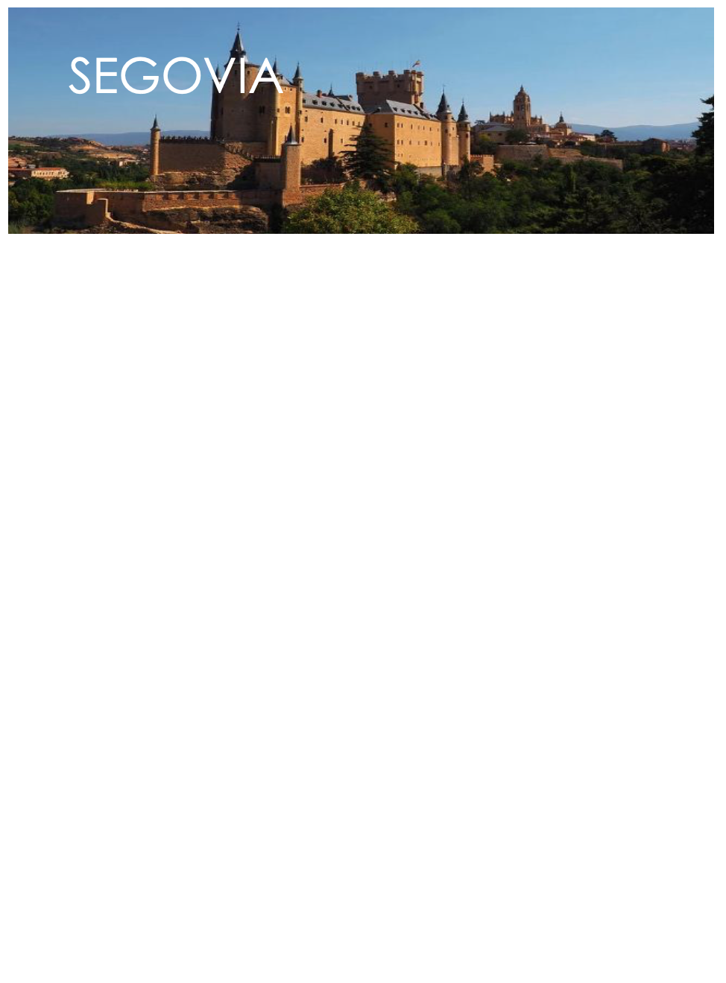

Tres profesores jubilados de Segovia nombrados profesores honoríficos.

Los profesores jubilados Florinda Callejo Delgado, Gonzalo Gil y Gregorio Herrero Rodríguez fueron nombrados por el Director Provincial de Segovia como profesores honoríficos colaboradores en el ámbito del sistema educativo no universitario. Los tres profesores han desarrollado su actividad en diferentes centros de la provincia de Segovia a lo largo de su carrera.
La finalidad de estos nombramientos es reconocer el potencial humano y la colaboración generosa del docente jubilado, así como aprovechar los conocimientos y la excelente trayectoria pedagógica, innovadora e investigadora de los docentes, que aportarán un valor añadido a la formación permanente del profesorado.

El CEIP la Pradera de Valsaín reconocido con el sello “Centro Educativo sostenible”.

El CEIP La Pradera ha obtenido este curso el certificado de Centro Educativo Sostenible, lo que hace que ya sean tres los centros de la provincia que cuentan con este sello. Con este nombramiento se pretende premiar a los centros docentes que impulsan las buenas prácticas de gestión ambiental y fomentan la participación del alumnado para hacer más sostenible sus centros educativos.

El IES Giner de los Ríos y el IES Catalina de Lancaster ganadores del programa de la diputación ¿cuál es tu vaca?

Estos centros han sido los ganadores de esta edición en la que ha habido 34 propuestas. Los ganadores de este programa de emprendimiento juvenil desarrollado por la diputación de Segovia han recibido por parte del presidente de la Diputación, un diploma acreditativo y una Tablet como premio. El presidente ha destacado “el ingenio, la originalidad y la viabilidad de los proyectos emprendedores”.

Los alumnos de Castilla y León a la cabeza nacional en competencias en Ciencias y Matemáticas Según el estudio TIMMS.

Nuestros estudiantes se sitúan por encima de la media española, europea y de la OCDE en las competencias matemáticas y en ciencias, según el estudio internacional de tendencias en Matemáticas y Ciencias (TIMSS) en la que participan alumnos de 4º de primaria de 64 países.

La comunidad, además, se sitúa a la cabeza en comparación con el resto de comunidades, y se mantiene en la línea de otros países como Irlanda o Dinamarca.

Oferta de empleo público de la Administración de Castilla y León para el año 2020.
Ya se ha publicado el acuerdo 97/2020, de 10 de diciembre, de la Junta de Castilla y León, por el que se aprueba la oferta de empleo público de la Administración de Castilla y León para el año 2020. Las plazas que saldrán en las próximas convocatorias son:

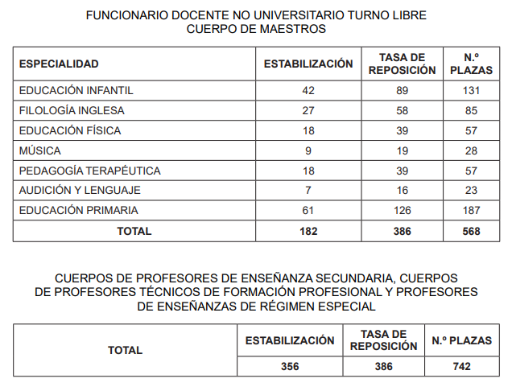
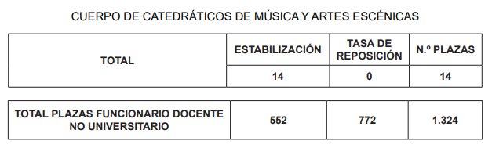



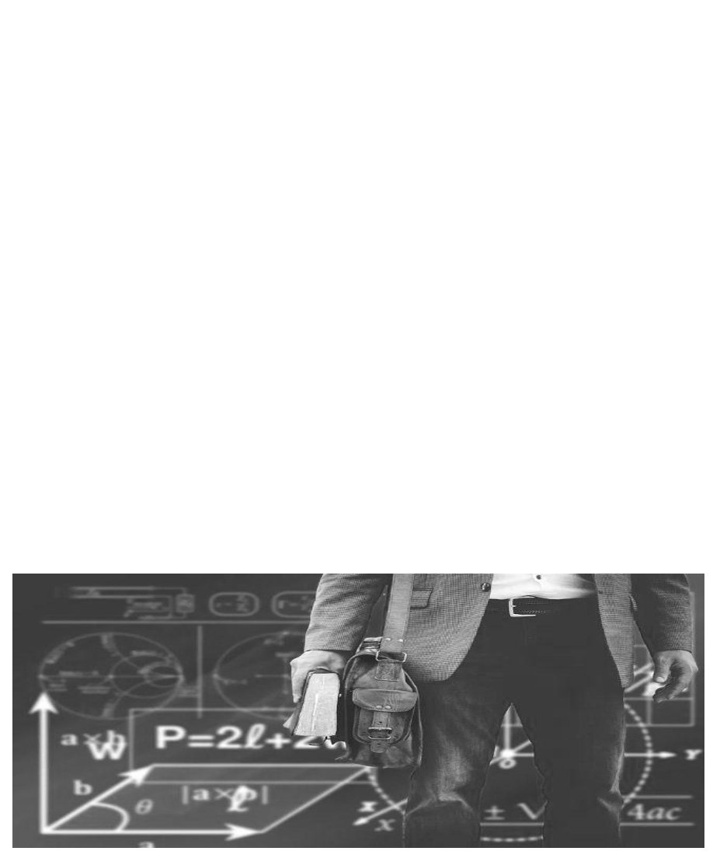

ANPE Segovia os desea una
Feliz Navidad y Próspero año 2021

